社区教育工作简报
第 五 期
（总第11期）
南充广播电视大学 2016年11月25日
【政策快递】

四川日报：社区教育潜移默化中促进社会和谐

《四川日报》11月16日报道：在攀枝花有一个“张全贞文化工作室”，每天来这里参加活动的老年人超过100人，歌咏比赛、联欢晚会……老人们在工作室的活动丰富多彩。
这是攀枝花广播电视大学依托社区日间照料中心、攀民养老院搭建的一个多功能平台。通过将单纯的养老中心改造成社区教育中心，在潜移默化中促进了老年人之间的交流与学习，增强了社区居民的凝聚力，也促进了社区的和谐。
用社区教育的模式来推进社会治理，这样的例子在全省还有很多。绵阳、泸州、达州、巴中、广元、南江、威远等市、县的电大以传统美德、法制教育、优秀文化、家庭教育、邻里和谐、健康养生、预防诈骗等知识教育为主题，举办了各类文化讲堂和社区教育活动，为社区居民提供丰富的精神食粮，提升了社区居民的道德文化修养。
11月11日-12日，由教育部社区教育研究培训中心主办的“大力发展社区教育、推进社会治理创新研讨会”在内江市威远县举行，来自全国各地的科研院所、高等院校、社区教育机构、教育行政主管部门近170人，围绕大力发展社区教育，推动社会治理创新展开了充分讨论。“开展社区教育，是构建终身教育体系和建设学习型社会的重要途径，能满足广大人民群众不断增长的终身学习需求，对于化解社会矛盾、促进社区和谐、推动社区治理、维护基层稳定、推动全民学习、构建学习型社会、完善终身教育体系、促进人的全面发展、提高公民的生存生活质量具有十分重要的意义”。四川广播电视大学党委书记罗大玉校长这样讲。

新华网：我国社区教育亟待突破两大“瓶颈”

新华社成都11月13日电 记者从11月11日至12日在四川威远县举行的“大力发展社区教育、推进社会治理创新研讨会”上获悉，我国的社区教育已经开展20年，但发展却不平衡，东西部的差距还很大。要缩小社区教育差距，必须在立法、执法和拓宽经费投入渠道上取得突破。
据与会的教育部社区教育研究培训中心常务副主任周延军介绍，社区教育的不平衡首先是地区之间的不平衡。在东部沿海地区，以长江三角洲地区为代表，社区教育广泛开展；在中部地区，虽然也在逐步向前推进，但进展缓慢；而在广阔的西部地区，除少数城市外，整体上则是刚刚起步甚至还没有起步。上海、浙江、江苏的社区教育人均经费在8元以上，而西部一些省份人均经费还不到1元。
“另外，农村社区教育严重滞后于城镇社区教育的发展。在服务对象和群体方面也很不平衡，对老年人和青少年关注较多，而对产业工人和农村居民的教育培训则相对较弱”。周延军说。
教育部等九部门近期出台了《关于进一步推进社区教育发展的意见》，提出要促进全民终身学习、形成学习型社会。要实现这一目标，就必须大力推进社区教育，缩小地区之间的不平衡。“社区教育最需要解决的核心问题是财政支持和法律法规建设”。周延军说，社区教育和基础教育、职业教育一样都需要大量的经费投入。有了经费，人员、场地和项目实施问题就迎刃而解。有了基本的政府投入，才可以撬动更多的民间和社会资本，从而推进社区教育经费多元投入机制的形成。“另外，消除制约社区教育发展的瓶颈，最终还是要通过立法和严格执法”。周延军说，国家应尽快出台酝酿已久的终身教育法。在地方层面，各地教育机构应该以意见出台为契机，敦促、协助当地立法机关尽早出台终身教育（社区教育）的促进条例。

【社教动态】

成立“南充社区大学”的报告已正式报批

日前,《关于成立南充社区大学的报告》经社教处草拟，学校领导审批后，已报送市教育和体育局。《报告》从重要意义、性质和任务、主要职责、办学体系、保障措施等5个方面对社区大学的重要作用、办学体制、职能任务等进行了明确。
链接：全省已有绵阳、泸州、巴中、达州、广元、自贡、内江这7家市级电大挂牌成立社区大学；荣县、威远、苍溪、南江、平昌、富顺、三台、泸县、巴州区这9家县级电大已挂社区学院的牌子。

2016年泸州市全民终身学习活动周开幕式在泸州社区大学举行

11月17日，由泸州市教育局主办、泸州社区大学承办的“2016年泸州市全民终身学习活动周”开幕式拉开帷幕。四川广播电视大学党委书记、校长罗大玉，致公党上海市委专职副主委马进，泸州市人大副主任邵晓强，致公党泸州市委主委、副市长、市社区教育工作领导小组组长马宗慧，市政协副主席张方正，市社区教育工作领导小组成员单位的领导和嘉宾，以及街道和社区干部、居民代表、学生共计800余人参加了开幕式。活动周开幕式由市政府副秘书长佘克明主持。
马宗慧指出，社区教育作为终身教育体系中至关重要的一个环节，是泸州市文化发展繁荣的一个重要基础，泸州市要深入贯彻落实习近平总书记系列重要讲话精神，以构建终身教育体系、建设学习型社会、创建文明城市为目标，推动泸州市社区教育事业健康发展。
罗大玉对泸州电大在社区教育工作中所做的努力给予高度评价。张方正宣读了泸州市个人和单位在国家、省、市2016年“百姓学习之星”“终身学习品牌项目”评选中的获奖情况，有关领导对获奖者颁了奖。
泸州社区大学社区教育工作起步于2011年，在各级领导的关心和支持下，经过5年多的实践探索，成绩显著。此次“全民终身学习活动周”既是对前期社区教育工作的总结，又为今后的发展拉开了序幕。

【活动集萃】

南充电大调研西充电大分校社区教育工作

11月11日，南充电大副校长王旗一行4人到西充电大分校调研了社区教育工作。座谈会上，王旗针对目前全国、全省和我市社区教育工作的推进和开展情况作了详细的介绍。西充电大分管领导、工会主席姚锦和西充南街社区党委书记何星池就开展社区教育提了意见建议表示将尽快启动相关工作，尽早成立南充电大西充分校南街社区教育学习中心。

西充电大到苍溪考察社区教育工作

11月2日，西充电大校长冯泽一行8人专程到广元市苍溪社区学院考察了社区教育工作，先后到 “四点半学校”“下岗工人厨艺培训”“儿童跳蚤市场”和“百姓大讲堂”观摩了社区教育活动开展情况。随后两校就电大举办社区教育、农村社区教育发展思路等进行了广泛的交流和研讨。苍溪社区学院校长罗荣礼在交流研讨时指出，办好社区教育，认识高端、定位准确、思路明确很重要，职责落实是关键，特色发展是出路。
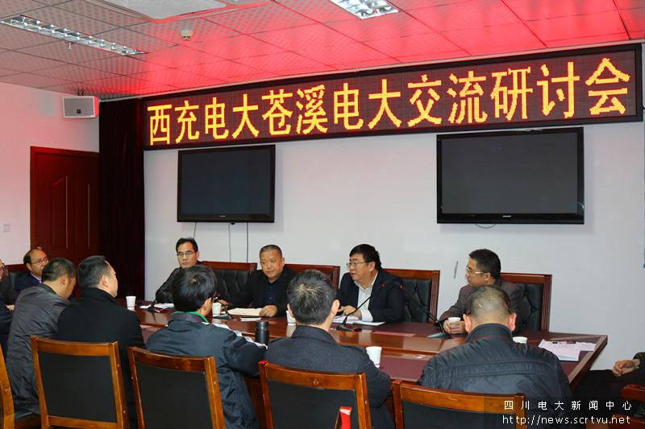

图：西充电大苍溪电大现场交流会

南充电大西充分校南街社区教育学习中心授牌仪式隆重举行

11月17日，南充电大西充分校南街社区教育学习中心授牌仪式在南街社区二楼会议室举行。南充电大党委副书记、副校长王宇平，副校长王旗，西充电大校长冯泽、工会主席姚锦，西充县委宣传部副部长杨厚勇，西充县晋城镇党委书记范启龙、副书记何志远，南街社区党委书记何星池及南街社区居民代表40多人参加了授牌仪式。
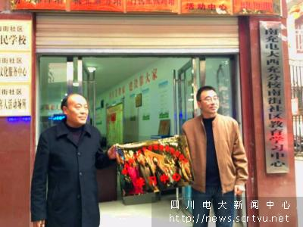

图：南充电大西充分校南街社区教育学习中心授牌仪式

授牌仪式由南充电大王旗副校长主持。有关领导分别发表了激情洋溢的讲话。何星池书记就该社区的一些基本情况作了介绍；冯泽校长从电大开展社区教育工作的角度讲了意见，希望南街社区教育学习中心开好头，起到示范性的作用。南充电大副书记、副校长王宇平作了总结性讲话。他对南街社区教育学习中心的成立表示热烈的祝贺，并对西充电大分校社区教育工作寄予了殷切的希望。他指出，社区教育工作的开展要从具体的社区活动抓起，要站在教育惠民、促进全民学习、终身学习、建立学习型社会的高度，要力争在全市电大社区教育工作中后来居上、做出表率。
授牌仪式上，南充电大副书记、副校长王宇平和南街社区党委书记何星池共同为“南街社区教育学习中心”挂牌。
南充日报记者全程进行了采访报道。
西充电大分校为南街社区捐赠了电脑等设备。

报送：四川电大社区教育处，南充市教育局，顺庆区委宣传部，和平路、新建街道办事处，花园坝社区、柳林路社区，南充电大各领导、处室

（共印30份）

